# SIMULADOR COVID-19

ALUNOS: Vinicius Cavichioli, Thamyres e Carlos Turíbio.

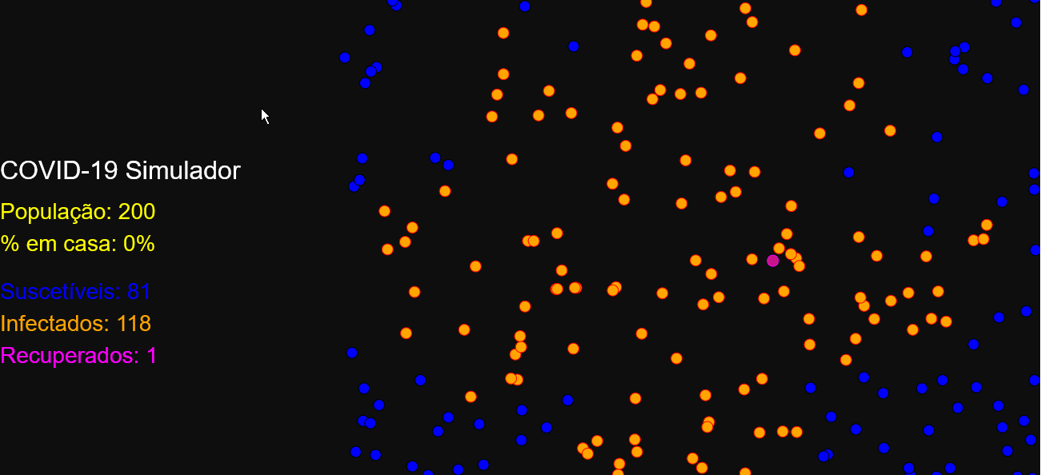

## OBSERVAÇÕES

Para que o programa possa funcionar, altere o valor da quantidade da população, para a quantidade desejada.

A taxa de isolamento é opcional, caso altere é definido uma probabilidade dos cidadãos ficarem parado, como se estivesse em casa.

## VARIAVEIS DO PROGRAMA

Foram criadas 4 variáveis principais do sketch do programa, sendo elas:

* ***População***: Variável que define a quantidade de pessoas;
* ***TaxaIsolamento***: Variável que define a taxa de isolamento (taxa de pessoas que ficarão parados, como se estivesse dentro de casa);
* ***W***: Variável que define o tamanho do canvas na horizontal;
* ***H***: Variável que define o tamanho do canvas na vertical.

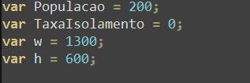

## CLASSE QUE DEFINE OS STATUS DA POPULAÇÃO

Está classe cria os 3 possíveis status que cada cidadão possui, sendo elas suscetíveis (Não infectado), infectado e recuperado.

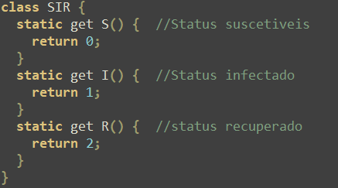

## FUNÇÃO DRAW () DO SKETCH

A função *Draw* do Sketch é onde está sendo criado os textos que receberá as informações do simulador, está sendo criado uma variável com valor inicial da posição vertical, utilizada para melhor posicionamento dos textos. E também onde é chamado as funções ***cidade.update()*** e ***cidade.draw()*** para desenhar e atualizar os dados.

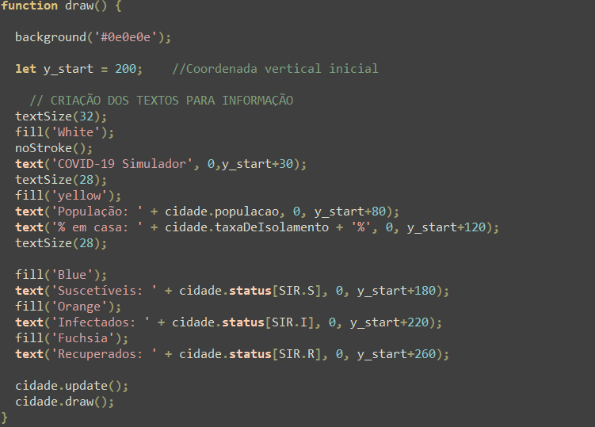

## CLASSE CIDADAO

Na classe cidadão, é criado um construtor passando por parâmetro um ID e taxa de isolamento. Será explicado as variáveis e suas funções conforme a imagem a baixo.

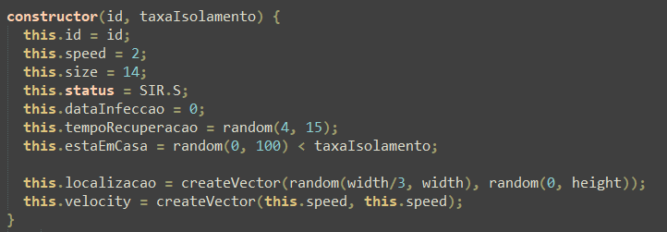

* ***Speed***: declara a velocidade que a ellipse(cidadão) irá se mover;
* ***Size***: declara o tamanho da elipse a ser criada;
* ***Status***: declara o status inicial do cidadão, no caso como suscetível;
* ***dataInfeccao***: variável que será utilizada futuramente para guardar o valor que cada cidadão foi infectado;
* ***tempoRecuperacao***: declara um tempo aleatório entre 4 e 15 segundos para um cidadão se recuperar do vírus;
* ***estaEmCasa***: declara um valor aleatório até 100 menor que a taxa de isolamento;
* ***localização***: aqui é definido o vetor onde os cidadãos irão ser criados dentro do campo no canvas, nesse caso ele irá criar em uma parte do canvas no canto direito, ou seja, é o tamanho da tela onde o cidadão irá se mover;
* ***Velocity***: vetor de velocidade que o cidadão irá se mover, isso de acordo com o valor declarado na variável ***speed***.

Nesta classe também é criado a função que verifica a colisão entre as elipses. Aqui é verificado se o ID do cidadão é igual ao ID passado, é realizado a diferença entre as posições x e y do cidadão com o outro. Calculado a distancia total e a mínima de uma ellipse para outra para que possa ser definido se uma passou perto da outra, assim verificando se o status de uma ellipse que estava infectado ou não. Caso esteja infectado e a outra não é, ambas ficam infectadas.

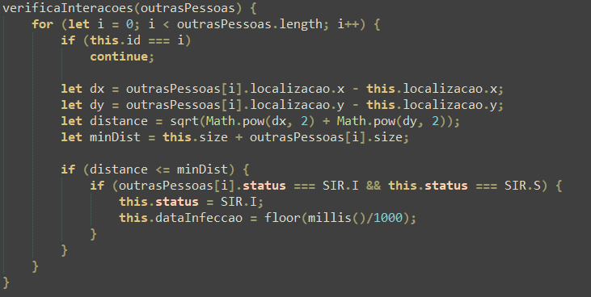

### Função update da classe cidadão

Essa função ficará atualizando o tempo todo para que os dados e o simulador funcionem corretamente. Primeiramente será adicionado duas funções para que a ellipse se movimente rotacionando.



Na primeira linha, é adicionado o vetor de velocidade dentro do vetor de localização, fazendo que a ellipse se movimenta conforme os valores definidos na variável. Na segunda linha, é adicionado uma rotação aleatoriamente para que a ellipse fique indo pra um lado e pro outro.

Em seguida é realizado uma verificação para que quando a ellipse bater no final da tela do canvas ela volte, ou seja, definir o final da tela como se fosse uma parede. Conforme mostra a imagem abaixo, é realizado a verificação da localização da ellipse na posição x e y, e verifica se ultrapassou a largura e altura definida na criação do canvas, caso a ellipse ultrapasse esses valores é invertido sua localização.



A função a baixo verifica se o cidadão está “em casa”, conforme os valores definidos nas variáveis no construtor. Caso seja verdadeiro, a ellipse, ou seja, o cidadão é criado no canvas parado, não irá se mover.

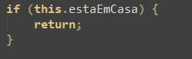

Para finalizar a função update, é realizado a verificação se o cidadão se recuperou da infecção do vírus COVID.

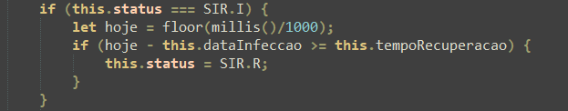

Conforme a imagem a cima, é verificado se o status do cidadão é Infectado, se for verdadeiro, é verificado o valor de execução do programa atual menos a data que o cidadão foi infectado, caso seja maior que o tempo de recuperação definido o status é mudado para recuperado.

## Função draw da classe cidadão

Na função draw é criado primeiramente as elipses de forma aleatória dentro do quadro definido na localização, conforme mostre na imagem a baixo.



Após criado as ellipes também é atribuído as cores conforme os status de cada cidadão.

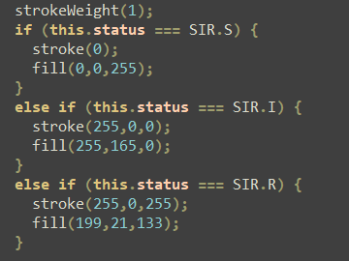

1. Primeiro é verificado se o status é suscetível, se for é atribuído a cor branca para a ellipse.
2. Segundo é verificado se o status é infectado, se for é atribuído a cor laranja para a ellipse.
3. Terceiro é verificado se o status é recuperado, se for é atribuído a cor rosa para a ellipse.

## CLASSE CIDADE

Na classe cidade é criado o construtor com as seguintes definições;

* ***Populacao***: é o valor da quantidade de população definido no sketch;
* ***taxaDeIsolamento***: é o valor da taxa de isolamento definido no sketch;
* ***cidadaos***: array para guardar os cidadãos criados;
* ***status***: é guardado os valores dos status do cidadão;
* ***isCorongaGone***: primeiramente atribuído como false, depois é realizado uma verificação se todos os cidadãos foram recuperados do vírus para que o programa possa parar a execução.

É criado um for para que realize a criação de cada cidadão dentro do array, e declaro a inserção de um cidadão aleatório infectado, para que possa começar a pandemia.

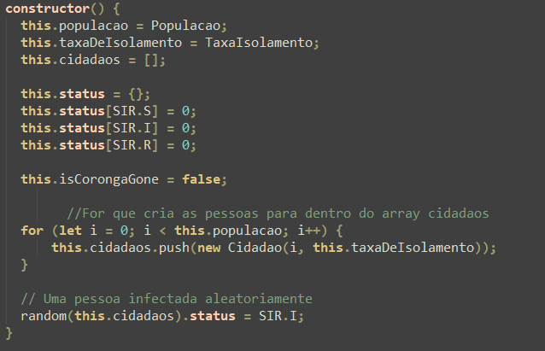

### Função update da classe cidade

As condições a baixo verifica se a soma dos status de suscetível mais o status de recuperado é igual a população, se for verdadeiro, é a variável ***isCorongaGone*** é atribuído como verdadeiro e a execução do programa é parado.

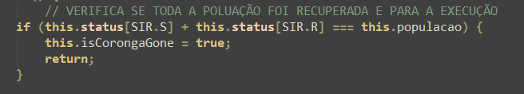

As outras funções declaradas dentro da função update, é para realizar a criação das movimentações dos cidadãos.

### Função draw da classe cidade

Na função draw é realizado os desenhos das elipses no canvas;

